Tillsynsbegäran – information om höga naturvärden i avverkningsanmälan A 11640-2022 i Nyköpings kommun
Denna tillsynsbegäran behandlar höga naturvärden i avverkningsanmälan A 11640-2022 i Nyköpings kommun som inkom 2022-03-11 och omfattar 7,6 ha.
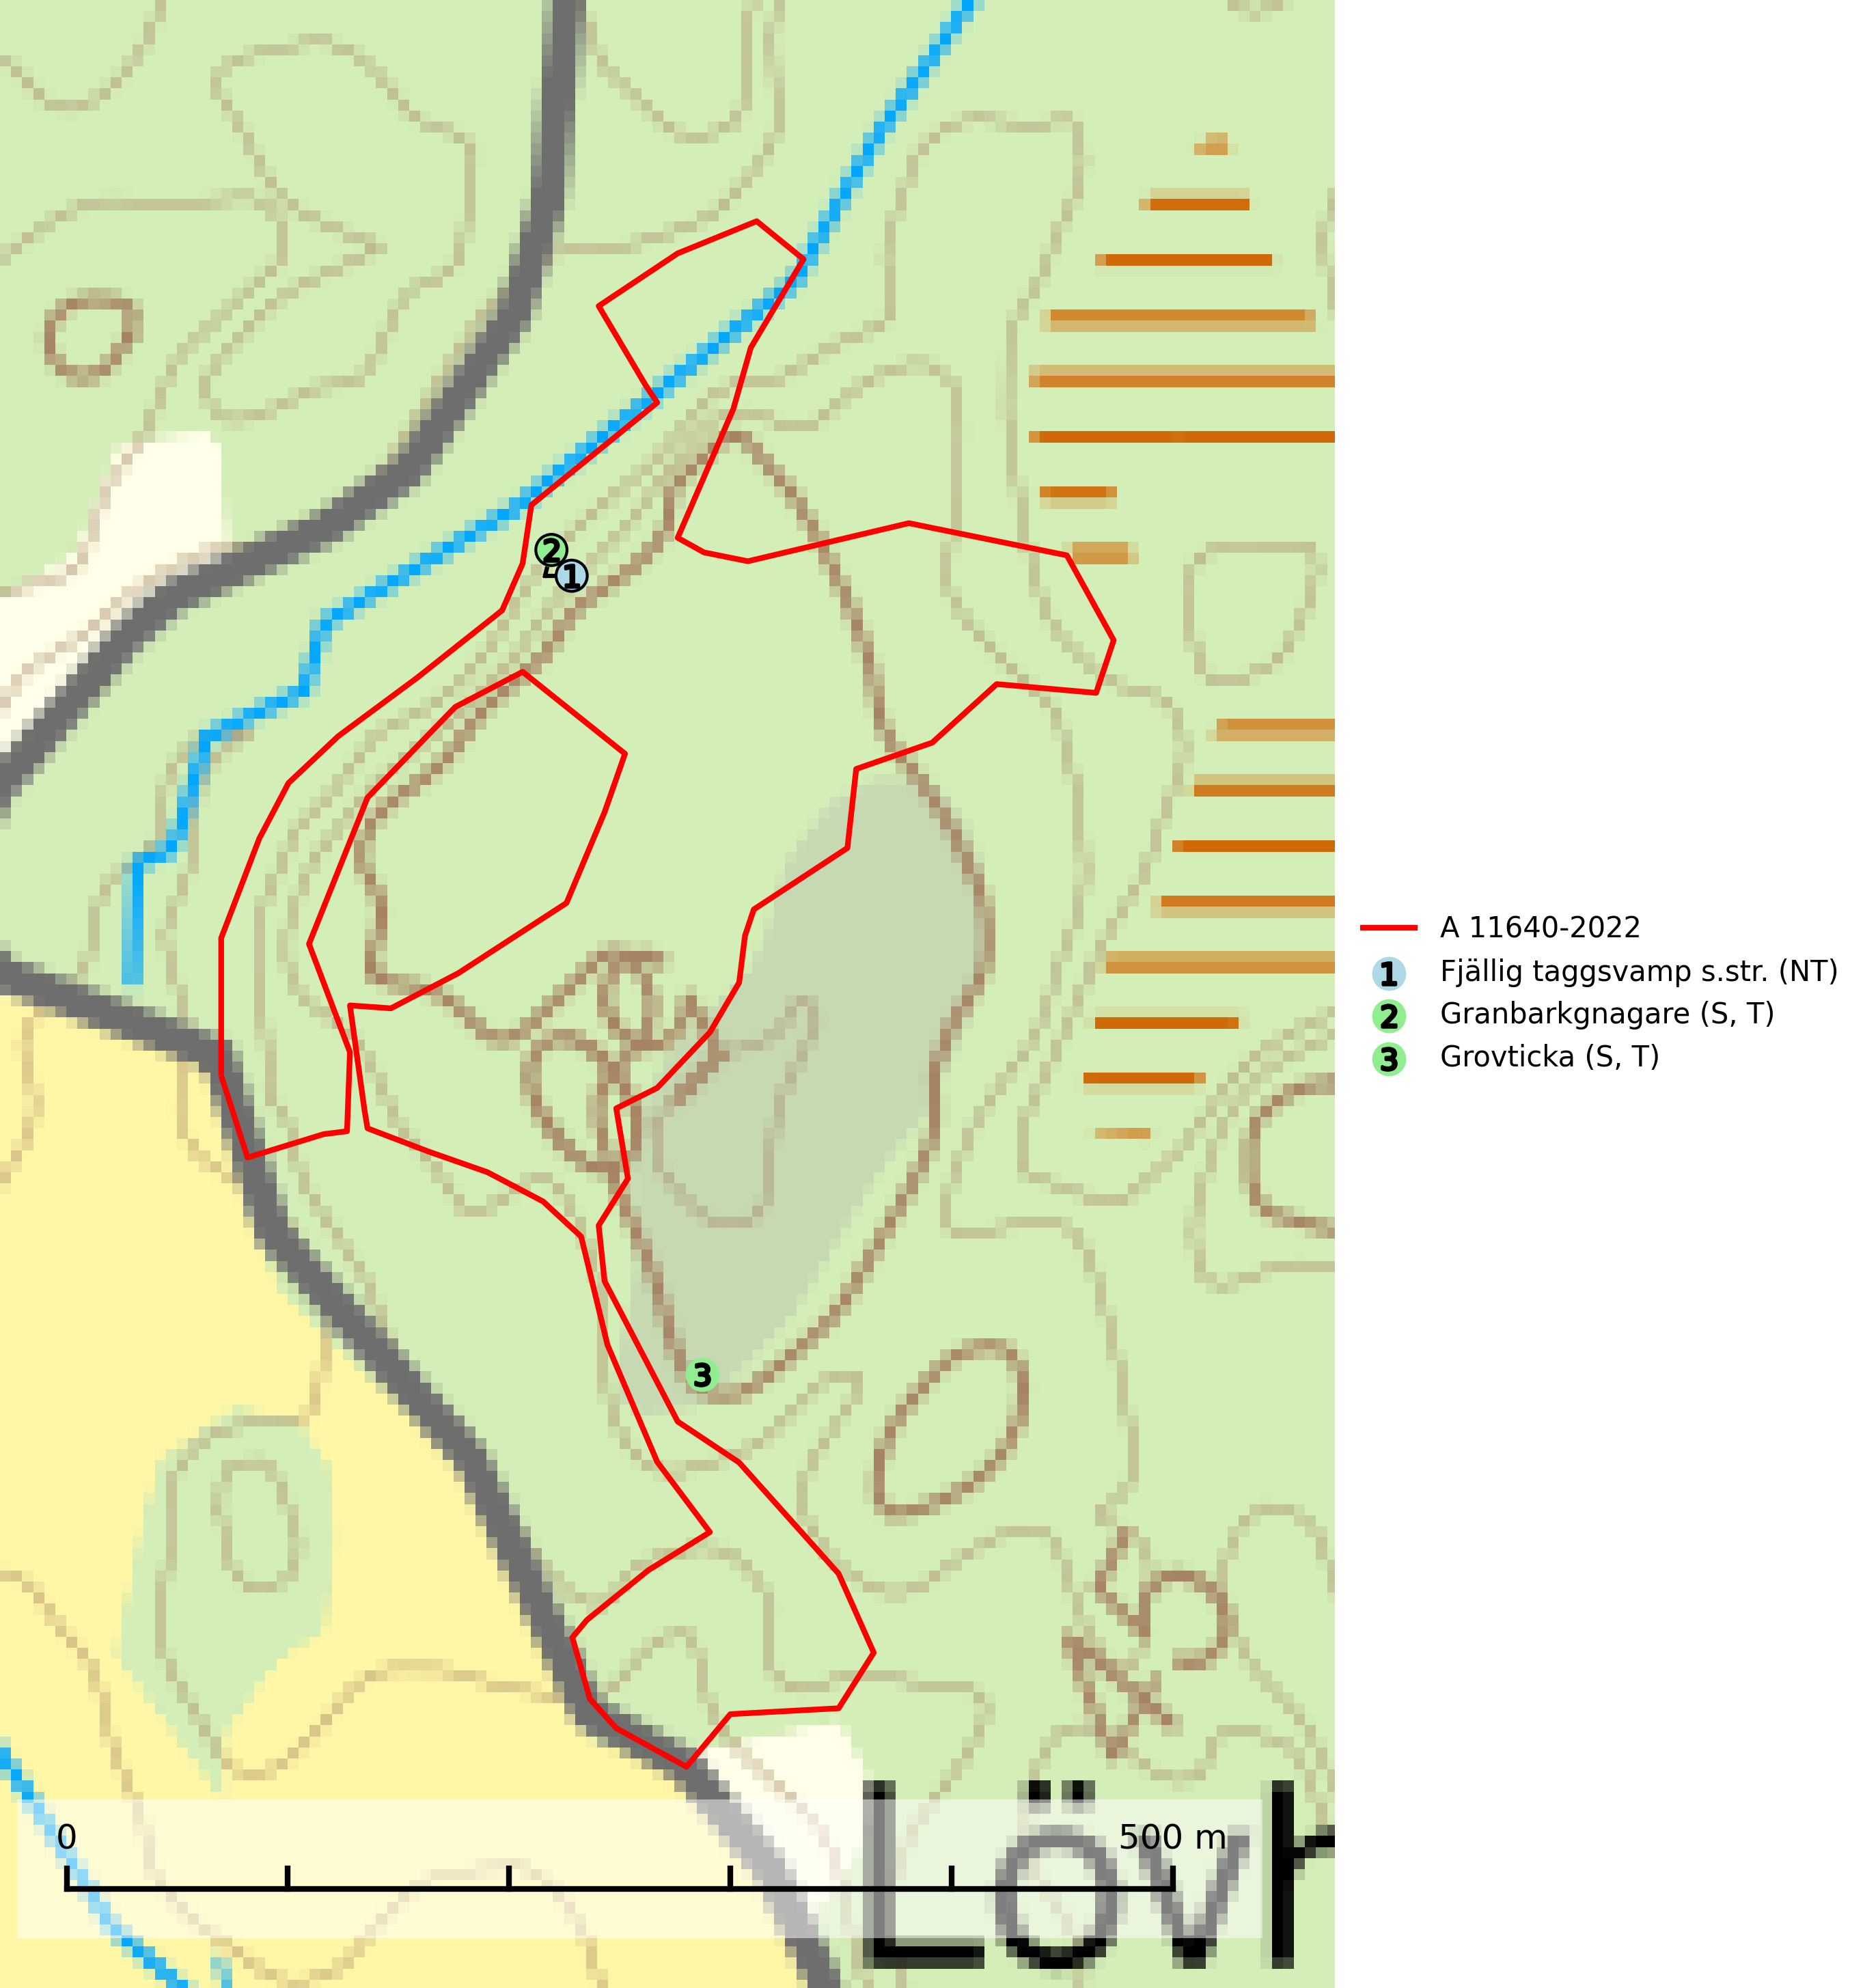
Figur 1. Fyndplatser för naturvårdsarter i och inom 20 meter från avverkningsanmälan. Markörer utan svart kant är placerade på fyndplatsen. Markörer med svart kant är placerade vid sidan av fyndplatsen och har ett svart streck som visar fyndplatsens exakta position. Kartans mittpunktskoordinat är N 6532784, E 627751 i SWEREF 99 TM.
I och inom 20 meter från avverkningsanmälan finns fynd av 3 naturvårdsarter, varav 1 är rödlistad, 2 är typiska (T) och 2 är signalarter (S): fjällig taggsvamp s.str. (NT), granbarkgnagare (S, T) och grovticka (S, T). Se Figur 1.

Tillsynsbegäran
Vi begär härmed att Skogsstyrelsen fattar beslut enligt miljöbalken som säkerställer att skogens höga naturvärden bevaras samt att EU-lagstiftning efterlevs och att artskyddsbrott förhindras.
Vi önskar även ta del av de ställningstaganden och beslut som myndigheten meddelar till följd av aktuell avverkningsanmälan och föreningens inlaga (se 34 § förvaltningslagen).

Naturvårdsarter och fridlysta arter
Nedan följer beskrivningar av de naturvårdsarter och fridlysta arter som har sina livsmiljöer och växtplatser i den avverkningsanmälda skogen. De påträffade naturvårdsarterna är ett tydligt kvitto på att det rör sig om en skog med höga naturvärden.
Fjällig taggsvamp s.str. (NT) bildar mykorrhiza med gran i granskog och barrblandskog, främst på frisk näringsrik mark i äldre skog med lång trädkontinuitet. Den totala populationen i landet har minskat och bedöms fortsätta minska till följd av avverkning av äldre barrskogar. Minskningstakten för den svenska populationen bedöms vara nära gränsvärdet för sårbar (VU) (SLU Artdatabanken, 2026).
Granbarkgnagare är en skalbagge vars larvutveckling sker i den tjocka ytterbarken på gamla och mycket grova levande granar. Man lägger lätt märke till angreppen på träden eftersom flera grova kläckhål ligger ganska tätt intill varandra på de grövre barkåsarna. Kläckhålen är runda och ca 1,5 mm breda. Granbarkgnagare är typisk art för 9010 Taiga (Ehnström, 2002; SLU Artdatabanken, 2025).
Grovticka är i skogslandskapet främst knuten till naturskogsartad äldre barrskog. Den är där en värdefull ”gammelskogsindikator” och påträffas mest vid tallar som är över 200 år gamla. Grovticka är typisk art för 9060 Åsbarrskog (Nitare & Skogsstyrelsen, 2019; SLU Artdatabanken, 2025).

